INFORME DE CUMPLIMIENTO HÍDRICO
Habilitación programada vs corte · planilla de control hídrico WES
Generado: 31-08-2026 17:00 hora Chile · Día evaluado: Monday 31-08-2026 · Fuente: Horarios de control hídrico clientes WES

RESUMEN EJECUTIVO
Se contrastó el caudal horario de 32 puntos con la programación de habilitación de agua de la planilla (el resto del día se considera corte). Umbral de «cerrado»: ≤ 0.05 m³/h. Se tolera un retraso de cierre de hasta 2 horas (electrovalvula).
Puntos que cumplen: 22
Puntos que no cumplen: 10
Derco Matriz Principal y Gimnasio Renca se evalúan por mínimo nocturno de guardias: se alerta si el caudal nocturno supera en más de 25 % la mediana histórica de 14 días.
El «tiempo de cerrado» es la racha de horas consecutivas con caudal ~0 hasta ahora. El «retraso de corte» es la diferencia entre la hora programada de cierre (inicio de corte de la noche anterior) y la primera hora efectivamente en cero (caso típico: ICCO).
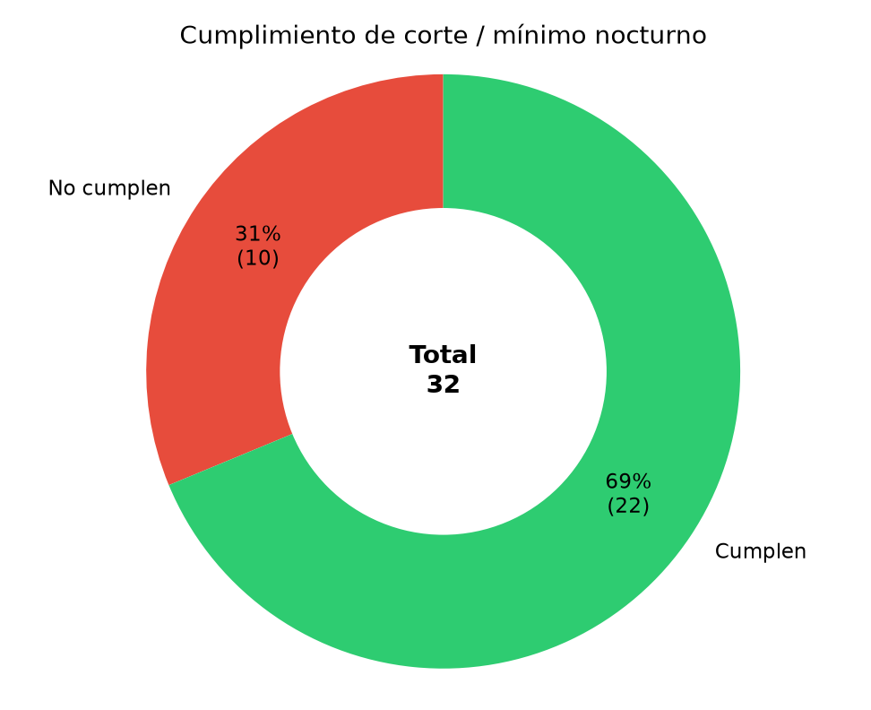

TABLA DE CUMPLIMIENTO
Cliente | Punto | ID WES | Habilitación hoy | Ventana de corte | Estado actual | ¿Cumple? | Máx. en corte (m³/h) | Tiempo cerrado | Retraso de corte | Observación
CDUC | Club House CDUC | 000021-01 | 06:00-14:00 BAJA; 14:00-23:00 ALTA | 00:00-06:00; 23:00-24:00 | Habilitado, caudal ~0 (posible válvula cerrada) | SÍ | 0,00 | Cerrado 7 h (ayer 23:00–hoy 06:00); ahora habilitado | Cerró a las 23:00 (sin retraso) | Cumple corte (caudal ~0)
CDUC | Raimundo Tupper | 000021-03 | 06:00-24:00 BAJA; 06:00-24:00 ALTA | 00:00-06:00 | Habilitado, caudal ~0 (posible válvula cerrada) | SÍ | 0,00 | Cerrado 6 h (00:00–06:00); ahora habilitado | Cerró a las 00:00 (sin retraso) | Cumple corte (caudal ~0)
CORMUP | CE Valle Hermoso | 000008-11 | 07:00-12:00 BAJA; 12:00-20:00 ALTA | 00:00-07:00; 20:00-24:00 | Habilitado, caudal ~0 (posible válvula cerrada) | SÍ | 0,04 | Cerrado 31 h (ayer 00:00–hoy 07:00); ahora habilitado | Cerró a las 00:00 (sin retraso) | Cumple corte (caudal ~0)
CORMUP | Juan Bautista Pastene | 000008-09 | 07:00-12:00 BAJA; 12:00-23:00 ALTA | 00:00-07:00; 23:00-24:00 | Habilitado, caudal ~0 (posible válvula cerrada) | SÍ | 0,00 | Cerrado 31 h (ayer 00:00–hoy 07:00); ahora habilitado | Cerró a las 00:00 (sin retraso) | Cumple corte (caudal ~0)
CORMUP | Juan Pablo II | 000008-14 | 07:00-12:00 BAJA; 12:00-19:30 ALTA | 00:00-07:00; 20:00-24:00 | Habilitado, caudal ~0 (posible válvula cerrada) | SÍ | 0,00 | Cerrado 30 h (ayer 01:00–hoy 07:00); ahora habilitado | 1 h (cerró 01:00; programado 00:00) | Cumple corte, con retraso de cierre. 1 h (cerró 01:00; programado 00:00)
CORMUP | Luis Arrieta Cañas | 000008-06 | 14:00-22:00 BAJA; 04:50-14:00 ALTA | 00:00-05:00; 22:00-24:00 | Habilitado, caudal ~0 (posible válvula cerrada) | SÍ | 0,00 | Cerrado 29 h (ayer 00:00–hoy 05:00); ahora habilitado | Cerró a las 00:00 (sin retraso) | Cumple corte (caudal ~0)
CORMUP | Santa María | 000008-05 | 07:00-22:00 BAJA; 07:00-22:00 ALTA | 00:00-07:00; 22:00-24:00 | Habilitado, caudal ~0 (posible válvula cerrada) | SÍ | 0,00 | Cerrado 31 h (ayer 00:00–hoy 07:00); ahora habilitado | Cerró a las 00:00 (sin retraso) | Cumple corte (caudal ~0)
CORMUP | Tobalaba | 000008-04 | 06:00-12:30 BAJA; 12:30-23:30 ALTA | 00:00-06:00 | Habilitado, caudal ~0 (posible válvula cerrada) | SÍ | 0,00 | Cerrado 30 h (ayer 00:00–hoy 06:00); ahora habilitado | Cerró a las 00:00 (sin retraso) | Cumple corte (caudal ~0)
CORMUP | Unión Nacional Árabe | 000008-12 | 07:00-18:30 BAJA; 07:00-20:00 ALTA | 00:00-07:00; 20:00-24:00 | Habilitado, caudal ~0 (posible válvula cerrada) | SÍ | 0,01 | Cerrado 13 h (ayer 18:00–hoy 07:00); ahora habilitado | Cerró a las 00:00 (sin retraso) | Cumple corte (caudal ~0)
DERCO | Quilicura Matriz Principal | 000012-06 | Día habilitado; noche 23:00-24:00 mín. ALTA; 00:01-04:30 mín. ALTA | Sin corte; mín. guardias 00:00-05:00; 23:00-24:00 | Habilitado | SÍ | 0,74 | 1 h (desde 17:00 hoy) | — | Mín. nocturno actual 0.38 m³/h vs histórico 0.40 (umbral +25 % = 0.50); Dentro del histórico +25 %
LA FLORIDA | Liceo Alto Cordillera | 000028-01 | Sin habilitación (corte 24 h) | 00:00-24:00 | Sin programación en planilla | SÍ | 0,00 | 42 h (desde 00:00 ayer) | — | La planilla no trae tramos de habilitación para este punto; no se evalúa corte.
LA REINA | Eugenio María de Hostos | 000024-01 | 06:00-23:00 ALTA | 00:00-06:00; 23:00-24:00 | Habilitado, caudal ~0 (posible válvula cerrada) | SÍ | 0,00 | Cerrado 7 h (ayer 23:00–hoy 06:00); ahora habilitado | Cerró a las 23:00 (sin retraso) | Cumple corte (caudal ~0)
PARQUE ARAUCO | Estanque Norte Locales | 000025-01 | 05:00-24:00 ALTA | 00:00-05:00 | Habilitado, caudal ~0 (posible válvula cerrada) | SÍ | 1,25 | Cerrado 3 h (02:00–05:00); ahora habilitado | 2 h (cerró 02:00; programado 00:00) | Cumple corte, con retraso de cierre. 2 h (cerró 02:00; programado 00:00)
PARQUE ARAUCO | Pizza Hut | 000025-07 | 06:00-24:00 ALTA | 00:00-06:00 | Habilitado, caudal ~0 (posible válvula cerrada) | SÍ | 0,62 | Cerrado 5 h (01:00–06:00); ahora habilitado | Cerró a las 00:00 (sin retraso) | Cumple corte (caudal ~0)
PARQUE ARAUCO | Sala de Bomba Estanque Sur | 000025-19 | 00:01-24:00 ALTA | Sin corte (habilitado 24 h) | Habilitado, caudal ~0 (posible válvula cerrada) | SÍ | 0,00 | 1 h (desde 17:00 hoy) | — | Habilitado 24 h (no aplica corte)
PARQUE ARAUCO | San Ignacio 500 | 000025-18 | 07:00-23:30 ALTA | 00:00-07:00 | Habilitado, caudal ~0 (posible válvula cerrada) | SÍ | 1,84 | Cerrado 6 h (01:00–07:00); ahora habilitado | 2 h (cerró 01:00; programado 23:00) | Cumple corte, con retraso de cierre. 2 h (cerró 01:00; programado 23:00)
PROVIDENCIA | Liceo 7 Luisa Saavedra | 000006-04 | 07:00-13:00 BAJA; 13:00-21:00 ALTA | 00:00-07:00; 21:00-24:00 | Habilitado, caudal ~0 (posible válvula cerrada) | SÍ | 0,00 | Cerrado 10 h (ayer 21:00–hoy 07:00); ahora habilitado | Cerró a las 21:00 (sin retraso) | Cumple corte (caudal ~0)
PROVIDENCIA | Liceo Juan Pablo Duarte | 000006-05 | Sin habilitación (corte 24 h) | 00:00-24:00 | Sin programación en planilla | SÍ | 0,00 | 1 h (desde 17:00 hoy) | — | La planilla no trae tramos de habilitación para este punto; no se evalúa corte.
RENCA | Colegio ICCO Renca | 000017-08 | 06:00-20:00 ALTA | 00:00-06:00; 20:00-24:00 | Habilitado, caudal ~0 (posible válvula cerrada) | SÍ | 0,00 | Cerrado 30 h (ayer 00:00–hoy 06:00); ahora habilitado | Cerró a las 00:00 (sin retraso) | Cumple corte (caudal ~0)
RENCA | Escuela Lo Velázquez | 000017-04 | 06:00-15:30 BAJA; 17:00-20:00 BAJA; 08:30-17:00 ALTA | 00:00-06:00; 20:00-24:00 | Habilitado, caudal ~0 (posible válvula cerrada) | SÍ | 0,00 | Cerrado 30 h (ayer 00:00–hoy 06:00); ahora habilitado | Cerró a las 00:00 (sin retraso) | Cumple corte (caudal ~0)
RENCA | ICCP (Cumbre de Cóndores Pte.) | 000017-07 | 07:00-24:00 BAJA | 00:00-07:00 | Habilitado, caudal ~0 (posible válvula cerrada) | SÍ | 0,60 | Cerrado 8 h (ayer 23:00–hoy 07:00); ahora habilitado | 1 h (cerró 23:00; programado 22:00) | Cumple corte, con retraso de cierre. 1 h (cerró 23:00; programado 22:00)
RENCA | Piscina Municipal Renca | 000017-06 | 07:00-17:30 ALTA | 00:00-07:00; 18:00-24:00 | Habilitado, caudal ~0 (posible válvula cerrada) | SÍ | 2,14 | Cerrado 10 h (ayer 21:00–hoy 07:00); ahora habilitado | 2 h (cerró 21:00; programado 19:00) | Cumple corte, con retraso de cierre. 2 h (cerró 21:00; programado 19:00)
AGUNSA | Módulo D | 000020-02 | 06:00-22:00 ALTA | 00:00-06:00; 22:00-24:00 | Habilitado, caudal ~0 (posible válvula cerrada) | NO | 0,46 | 1 h (desde 17:00 hoy) | No cerró (caudal en toda la ventana de corte) | Consumo en ventana de corte: 00:00-06:00
CORMUP | Antonio Hermida Fabres | 000008-01 | 14:30-23:00 BAJA; 06:30-14:30 ALTA | 00:00-06:00; 23:00-24:00 | Habilitado, caudal ~0 (posible válvula cerrada) | NO | 1,30 | 1 h (desde 17:00 hoy) | No cerró (caudal en toda la ventana de corte) | Consumo en ventana de corte: 02:00-06:00; 18:00-24:00
CORMUP | Carlos Fernández Peña | 000008-03 | 07:00-13:00 BAJA; 13:00-19:30 ALTA | 00:00-07:00; 20:00-24:00 | Habilitado | NO | 0,07 | Abierto (hay caudal) | No cerró (caudal en toda la ventana de corte) | Consumo en ventana de corte: 02:00-07:00; 18:00-24:00
CORMUP | Erasmo Escala | 000008-07 | 14:00-22:00 BAJA; 04:50-14:00 ALTA | 00:00-05:00; 22:00-24:00 | Habilitado, caudal ~0 (posible válvula cerrada) | NO | 0,07 | 1 h (desde 17:00 hoy) | 7 h (cerró 07:00; programado 00:00) | Consumo en ventana de corte: 04:00-05:00
CORMUP | Matilde Huici Navas | 000008-10 | 07:00-12:00 BAJA; 12:00-20:00 ALTA | 00:00-07:00; 20:00-24:00 | Habilitado, caudal ~0 (posible válvula cerrada) | NO | 0,40 | Cerrado 5 h (02:00–07:00); ahora habilitado | 3 h (cerró 03:00; programado 00:00) | Consumo en ventana de corte: 18:00-24:00
LAS CONDES | Alexander Fleming | 000022-00 | 06:00-20:00 BAJA; 20:00-24:00 ALTA; 00:01-06:00 ALTA | Sin corte (habilitado 24 h) | Habilitado, caudal ~0 (posible válvula cerrada) | NO | 64,35 | 17 h (desde 01:00 hoy) | Cerró a las 00:00 (sin retraso) | Consumo en ventana de corte: 18:00-24:00
LO VALLEDOR | Lo Valledor P1 | 000002-01 | 06:00-23:00 BAJA; 06:00-23:00 ALTA | 00:00-06:00; 23:00-24:00 | Habilitado, caudal ~0 (posible válvula cerrada) | NO | 7,29 | 1 h (desde 17:00 hoy) | No cerró (caudal en toda la ventana de corte) | Consumo en ventana de corte: 02:00-06:00; 18:00-24:00
PROVIDENCIA | Carmela Carvajal | 000006-02 | 07:00-09:00 BAJA; 10:00-13:00 BAJA; 15:00-21:00 BAJA; 05:00-15:00 ALTA | 00:00-05:00; 21:00-24:00 | Habilitado, caudal ~0 (posible válvula cerrada) | NO | 0,20 | Cerrado 10 h (ayer 19:00–hoy 05:00); ahora habilitado | 19 h (cerró 19:00; programado 00:00) | Consumo en ventana de corte: 18:00-19:00
PROVIDENCIA | Liceo Lastarria | 000006-01 | 07:00-08:00 BAJA; 08:00-13:00 BAJA; 18:00-23:00 BAJA; 08:00-13:00 ALTA; 14:00-18:00 ALTA; 21:00-23:00 ALTA | 00:00-07:00; 13:00-14:00; 23:00-24:00 | Habilitado, caudal ~0 (posible válvula cerrada) | NO | 0,70 | 1 h (desde 17:00 hoy) | No cerró (caudal en toda la ventana de corte) | Consumo en ventana de corte: 02:00-07:00; 13:00-14:00; 18:00-24:00
RENCA | Gimnasio Renca | 000017-05 | 08:00-22:00 BAJA | 00:00-08:00; 22:00-24:00 (mín. guardias) | Habilitado, caudal ~0 (posible válvula cerrada) | NO | 0,38 | 5 h (desde 13:00 hoy) | Cerró a las 22:00 (sin retraso) | Mín. nocturno actual 0.28 m³/h vs histórico 0.13 (umbral +25 % = 0.16); SUPERA 25 % del histórico
Nota: en Derco la noche listada (23:00–04:30 ALTA) es el mínimo de guardias, no un corte a cero. En GYM Renca el corte nocturno (fuera de 08:00–22:00) conserva un mínimo de guardias; ambos se comparan contra el histórico +25 %.

MÍNIMO NOCTURNO DERCO Y GYM RENCA
Se calculó la mediana de las horas de mínimo nocturno de los últimos 14 días (excluyendo hoy) y se comparó con la mediana de la última noche. Alerta si actual > histórico × 1,25.
Punto | ID | Mediana histórica (m³/h) | Mediana última noche | Límite +25 % | ¿Alerta?
Quilicura Matriz Principal | 000012-06 | 0,400 | 0,380 | 0,500 | No
Gimnasio Renca | 000017-05 | 0,130 | 0,280 | 0,163 | SÍ, supera 25 %

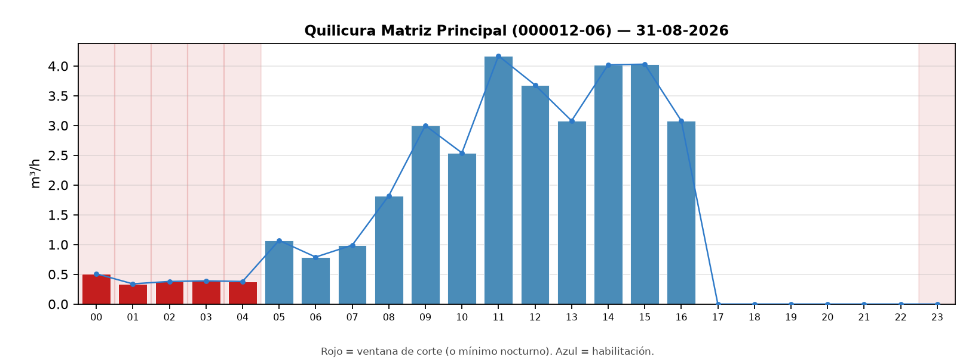

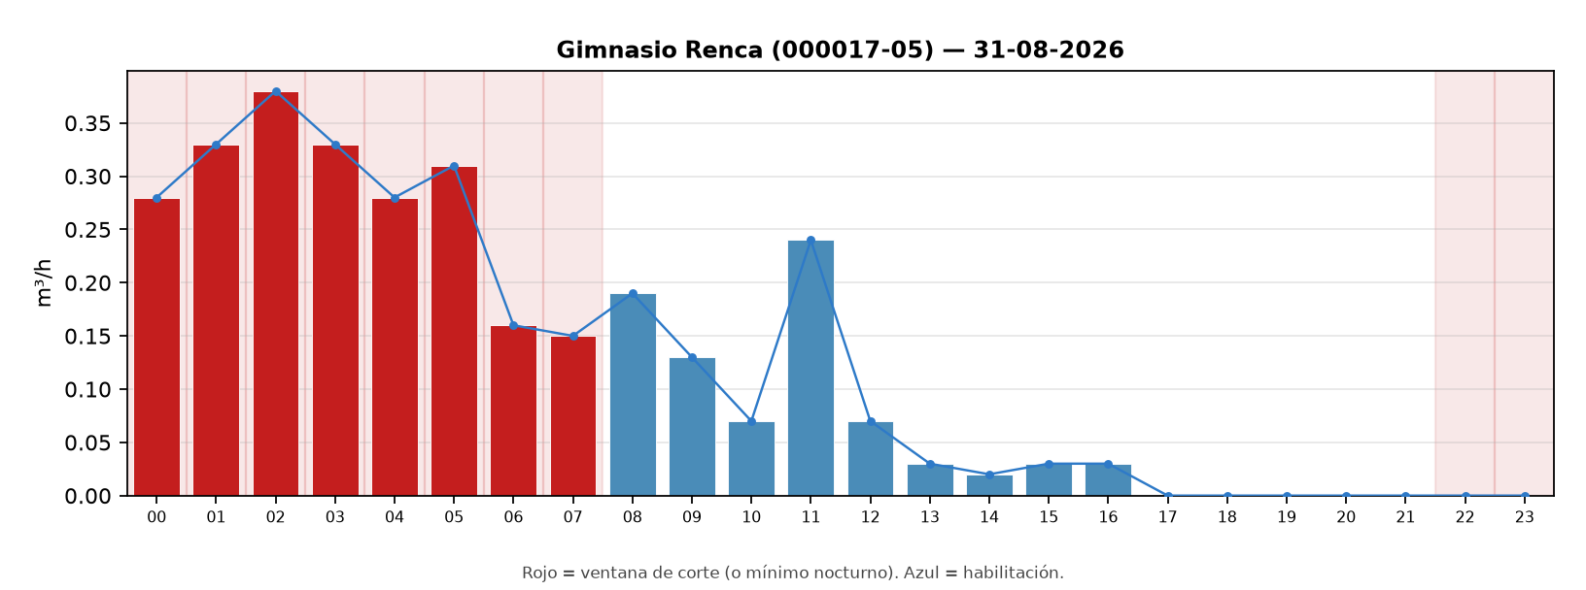

DETALLE DE PUNTOS QUE NO CUMPLEN

MÓDULO D (000020-02)
Cliente: AGUNSA. Corte hoy: 00:00-06:00; 22:00-24:00. Máximo en corte: 0.46 m³/h. Retraso: No cerró (caudal en toda la ventana de corte). Tiempo cerrado: 1 h (desde 17:00 hoy).
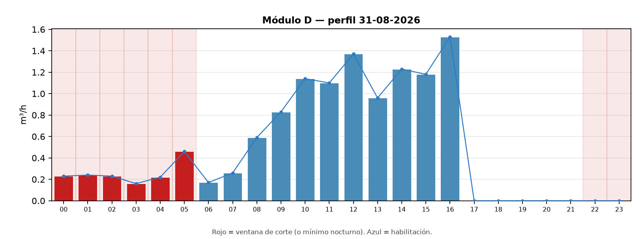

ANTONIO HERMIDA FABRES (000008-01)
Cliente: CORMUP. Corte hoy: 00:00-06:00; 23:00-24:00. Máximo en corte: 1.30 m³/h. Retraso: No cerró (caudal en toda la ventana de corte). Tiempo cerrado: 1 h (desde 17:00 hoy).
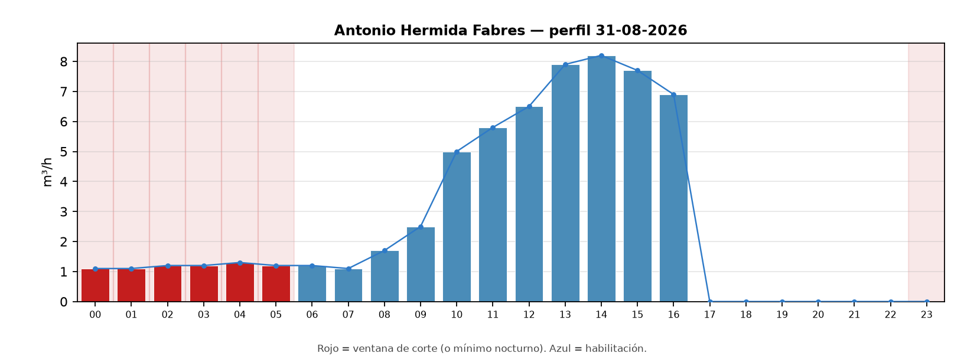

CARLOS FERNÁNDEZ PEÑA (000008-03)
Cliente: CORMUP. Corte hoy: 00:00-07:00; 20:00-24:00. Máximo en corte: 0.07 m³/h. Retraso: No cerró (caudal en toda la ventana de corte). Tiempo cerrado: Abierto (hay caudal).
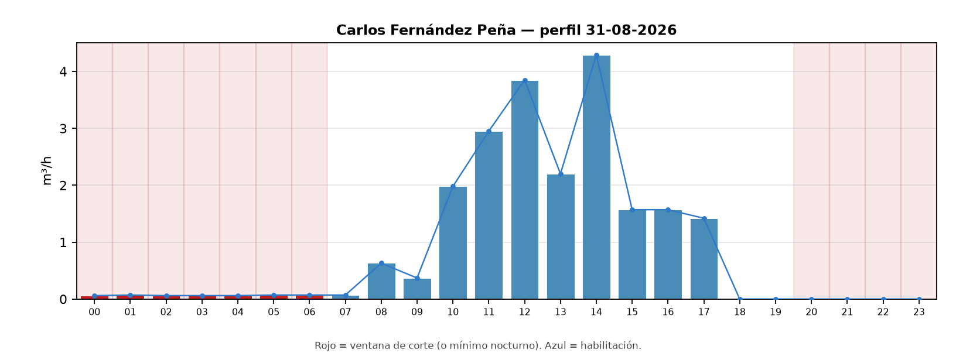

ERASMO ESCALA (000008-07)
Cliente: CORMUP. Corte hoy: 00:00-05:00; 22:00-24:00. Máximo en corte: 0.07 m³/h. Retraso: 7 h (cerró 07:00; programado 00:00). Tiempo cerrado: 1 h (desde 17:00 hoy).
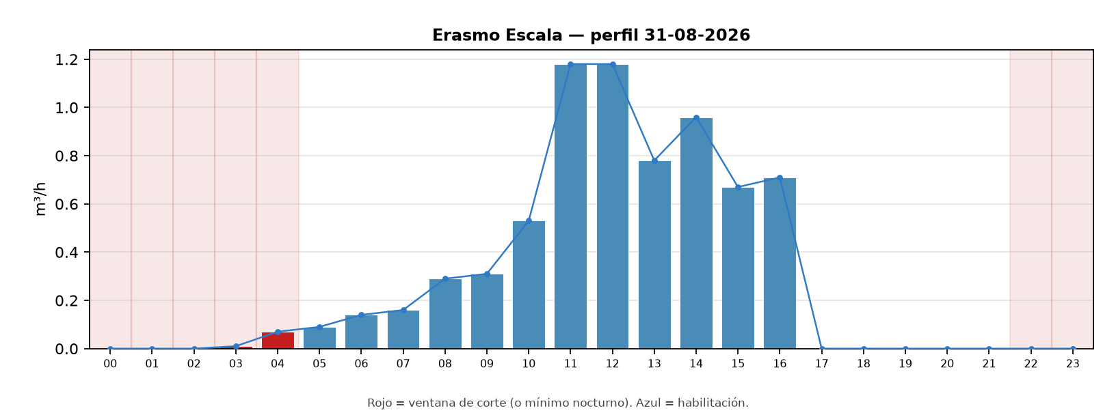

MATILDE HUICI NAVAS (000008-10)
Cliente: CORMUP. Corte hoy: 00:00-07:00; 20:00-24:00. Máximo en corte: 0.40 m³/h. Retraso: 3 h (cerró 03:00; programado 00:00). Tiempo cerrado: Cerrado 5 h (02:00–07:00); ahora habilitado.
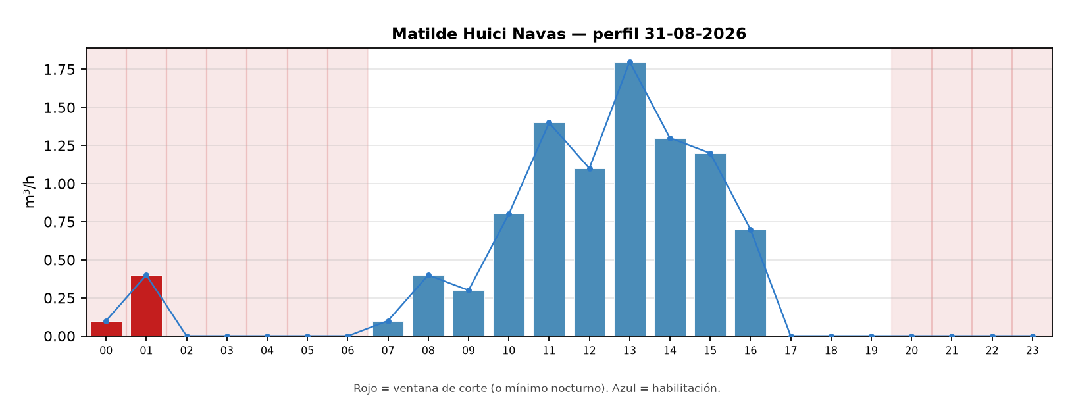

ALEXANDER FLEMING (000022-00)
Cliente: LAS CONDES. Corte hoy: Sin corte (habilitado 24 h). Máximo en corte: 64.35 m³/h. Retraso: Cerró a las 00:00 (sin retraso). Tiempo cerrado: 17 h (desde 01:00 hoy).
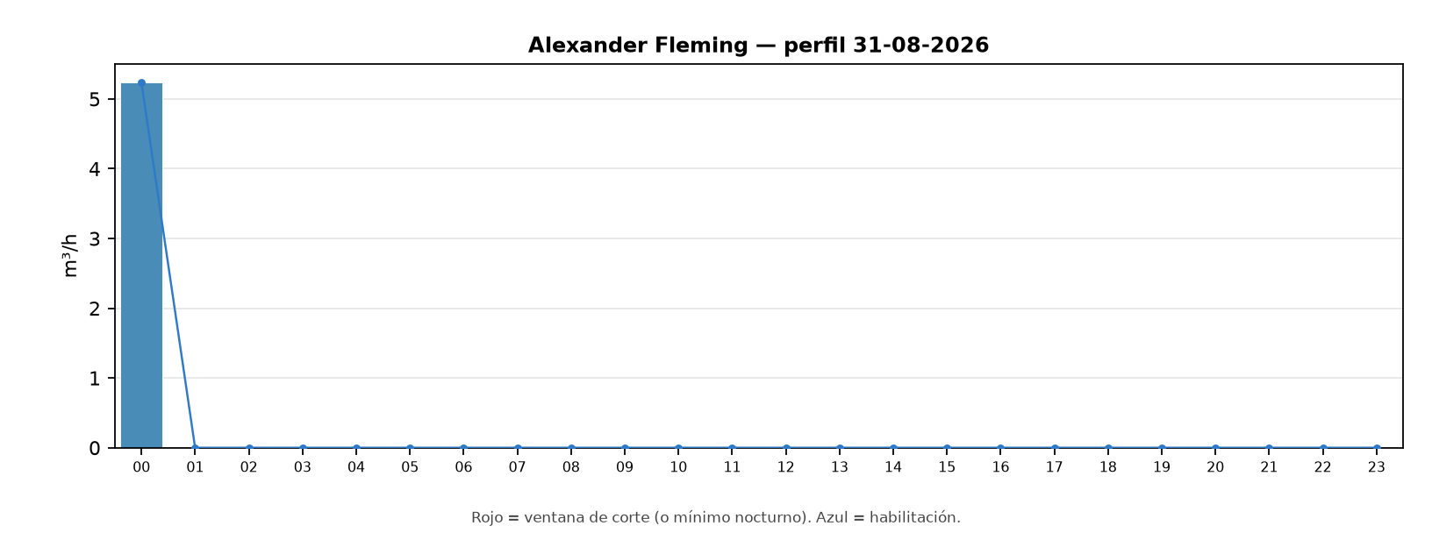

LO VALLEDOR P1 (000002-01)
Cliente: LO VALLEDOR. Corte hoy: 00:00-06:00; 23:00-24:00. Máximo en corte: 7.29 m³/h. Retraso: No cerró (caudal en toda la ventana de corte). Tiempo cerrado: 1 h (desde 17:00 hoy).
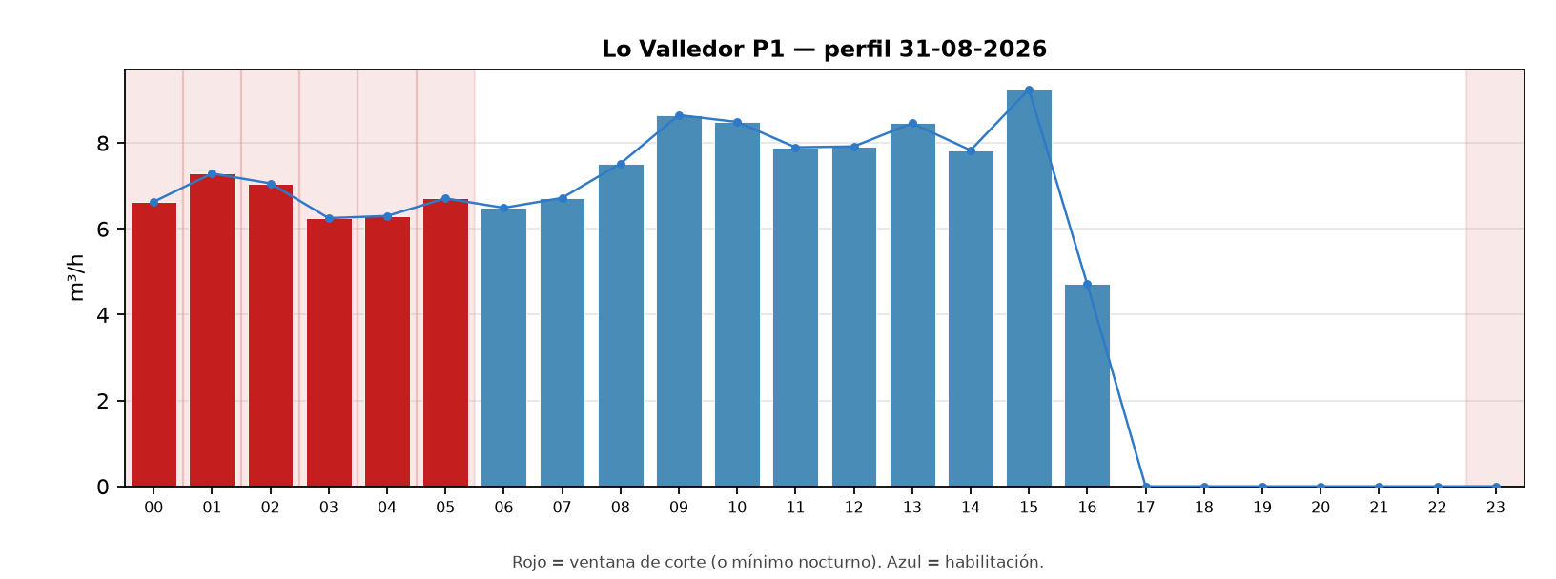

CARMELA CARVAJAL (000006-02)
Cliente: PROVIDENCIA. Corte hoy: 00:00-05:00; 21:00-24:00. Máximo en corte: 0.20 m³/h. Retraso: 19 h (cerró 19:00; programado 00:00). Tiempo cerrado: Cerrado 10 h (ayer 19:00–hoy 05:00); ahora habilitado.
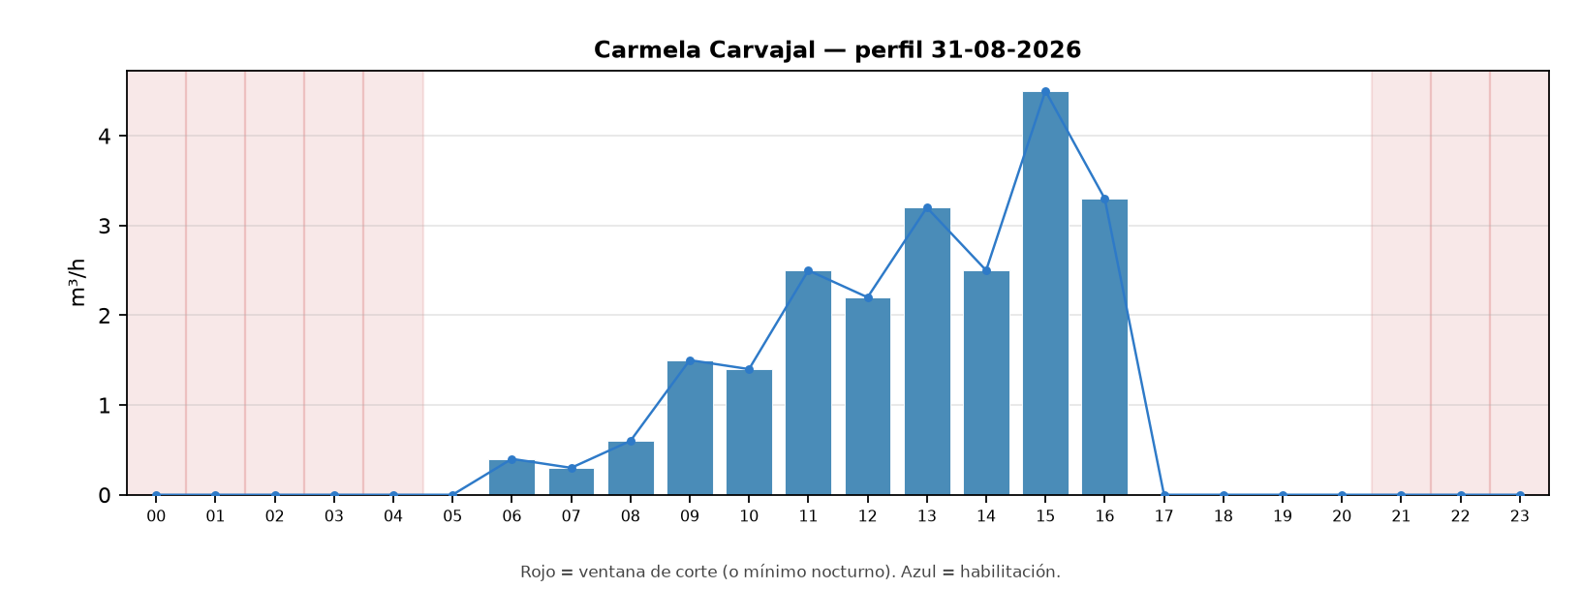

LICEO LASTARRIA (000006-01)
Cliente: PROVIDENCIA. Corte hoy: 00:00-07:00; 13:00-14:00; 23:00-24:00. Máximo en corte: 0.70 m³/h. Retraso: No cerró (caudal en toda la ventana de corte). Tiempo cerrado: 1 h (desde 17:00 hoy).
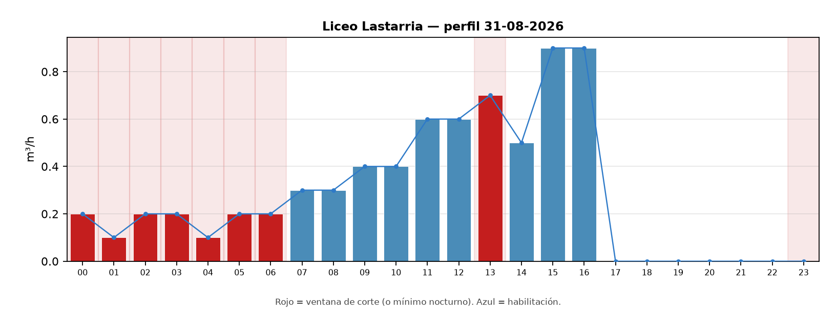

GIMNASIO RENCA (000017-05)
Cliente: RENCA. Corte hoy: 00:00-08:00; 22:00-24:00 (mín. guardias). Máximo en corte: 0.38 m³/h. Retraso: Cerró a las 22:00 (sin retraso). Tiempo cerrado: 5 h (desde 13:00 hoy).
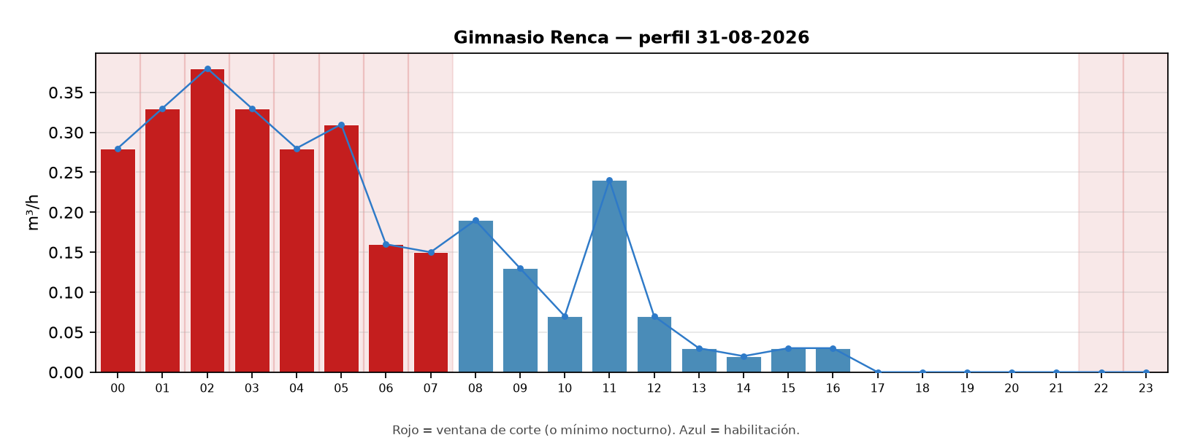

ICCO — TIEMPO DE CERRADO
Programación de hoy: 06:00-20:00 ALTA. Ventana de corte: 00:00-06:00; 20:00-24:00. Estado actual: Habilitado, caudal ~0 (posible válvula cerrada). Tiempo cerrado: Cerrado 30 h (ayer 00:00–hoy 06:00); ahora habilitado. Retraso de corte (noche anterior): Cerró a las 00:00 (sin retraso).
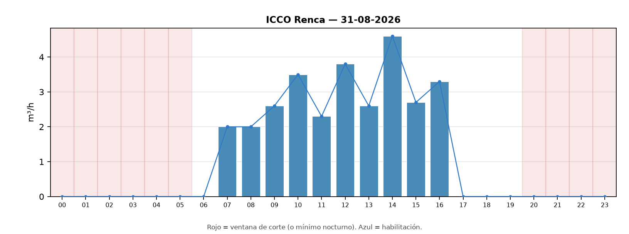

CRITERIOS
1) Habilitación = tramos ALTA/BAJA de electroválvula en la planilla para el día de la semana. Fuera de esos tramos = corte.
2) Un punto «cumple» si, fuera de las primeras 2 h de retraso de válvula, el caudal en corte es ≤ 0,05 m³/h. El retraso y el tiempo cerrado se informan igual (caso ICCO: programado 20:00, cierra ~22:00).
3) Derco: no hay corte a cero; la noche 23:00–04:30 es mínimo de guardias y el resto del día es habilitación. Alerta solo si el mínimo supera el histórico +25 %.
4) GYM Renca: habilitación 08:00–22:00 (BAJA); de noche hay mínimo de guardias con la misma regla del 25 %.
5) Retraso de corte: horas desde el inicio programado de corte de la noche anterior hasta la primera hora con caudal ~0.

